Langage oral

Attendus de fin de cycle 2
- Conserver une attention soutenue lors de situations d’écoute ou d’interactions et manifester, si besoin et à bon escient, son incompréhension.
- Dans les différentes situations de communication, produire des énoncés clairs en tenant compte de l’objet du propos et des interlocuteurs.
- Pratiquer avec efficacité les formes de discours attendues - notamment raconter, décrire, expliquer - dans des situations où les attentes sont explicites ; en particulier raconter seul un récit étudié en classe.
- Participer avec pertinence à un échange (questionner, répondre à une interpellation, exprimer un accord ou un désaccord, apporter un complément…).
Activités & situations
Longues plages quotidiennes d'autonomie favorisant des interactions nombreuses et riches
Les deux plages quotidiennes d'autonomie offrent aux enfants la possibilité d'une grande quantité d'échanges entre eux, et entre eux et l'adulte. L'enseignant veille constamment à ce qu'un bon niveau de langage circule entre les enfants, et impulse lui-même un langage précis et soutenu que les enfants modéliseront de manière indirecte. Il veille à ce que les enfants prennent le temps de s'exprimer correctement entre eux, de manière précise et argumentée. Son attention au niveau, à la richesse et à la précision du langage lors de ces temps d'autonomie est très grande.
Lectures offertes quotidiennes par l'enseignant
À chaque fin de matinée, l'enseignant lit un récit, une poésie, un album, un conte, un récit mythologique, un chapitre d'un livre, de la bibliothèque de classe. Les enfants écoutent et posent des questions si nécessaire. Un échange peut suivre cette lecture offerte.
Comité de lecture
Une fois par semaine, un ou plusieurs enfants lisent un récit, une poésie, une saynète de théâtre, un album de la bibliothèque de classe, qu'ils se sont entraînés à lire pendant le temps de classe, seuls ou avec l'aide de l'adulte. Leurs camarades écoutent et posent des questions si nécessaire. Un échange peut suivre cette lecture offerte.
Comité d'écriture
Une fois par semaine, un ou plusieurs enfants lisent une production écrite libre. Leurs camarades écoutent et posent des questions si nécessaire. Un échange peut suivre pour améliorer le texte, donner des idées aux autres, donner une suite....
Protocole de résolution de conflits
Mise à disposition d'une fiche d'aide à la résolution de conflits contenant 4 étapes (Quand tu as fait... J'ai ressenti... Est-ce que tu voudrais bien la prochaine fois.... De mon côté, je m'engage à...) que les enfants peuvent utiliser en autonomie lorsqu'ils rencontrent une difficulté relationnelle avec un camarade. L'enseignant sera très présent les premières fois pour accompagner le déroulement de ces 4 étapes. Il saura s'effacer progressivement tout en se rendant disponible en cas de besoin.
Le quoi de neuf
Lors du moment collectif du début de journée visant la cohésion de groupe, des sujets liés à l'actualité ou à la vie quotidienne peuvent être abordés et discutés, avec et entre les enfants. L'enseignant veillera à apporter aux échanges une qualité philosophique, éthique et morale. Les règles de prises de paroles et d'échanges sont institutionnalisées.
Les conférences
Les enfants volontaires présentent à leurs camarades leurs productions, un texte, une poésie, un exposé, un compte rendu de recherche, une œuvre artistique, un sujet d'actualité qui les questionne ou les passionne, un événement personnelle, etc. Ils présentent leur projet au quoi de neuf et note les questions que les autres se posent pour pouvoir y répondre.
Le conseil hebdomadaire
Espace de dialogue sur les problèmes rencontrés en classe, d’élaboration de règles de vie scolaire et de rappel à la loi par les élèves eux-mêmes, le conseil d’élève constitue un puissant outil de régulation de la vie de la classe et permet de faire vivre une expérience démocratique, tout en contribuant à l’amélioration du climat scolaire.
Le journal d'école
Une équipe journaliste est chargée chaque semaine de décider des articles à éditer. Des interviews peuvent être organisées.

Lecture et compréhension de l'écrit

Chaque début d'année, il nous semble intéressant d'offrir le Grand récit des lettres (M. Montessori).
Peu importe que la classe soit composée d'enfants d'âges différents et conserve les mêmes enfants chaque année (qui auront entendu ce grand récit en début d'année précédente), ils en retiendront à chaque fois de nouveaux éléments.

Attendus de fin de cycle 2
- Identifier des mots rapidement : décoder aisément des mots inconnus réguliers, reconnaître des mots fréquents et des mots irréguliers mémorisés.
- Lire et comprendre des textes adaptés à la maturité et à la culture scolaire des élèves.
- Lire à voix haute avec fluidité, après préparation, un texte d’une demi-page ; participer à une lecture dialoguée après préparation.
Identifier des mots rapidement - Progression
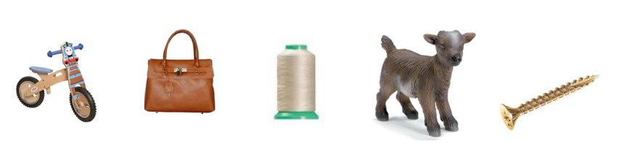 | Boite de petits objets  Développement de la conscience phonémique par l'intermédiaire de jeux en petits groupes et en regroupement. L'attention est d'abord portée sur les sons d'attaque, puis sur les sons finaux, et rapidement, les enfants apprennent à décomposer les mots en unités phonémiques (sac [s] [a] [k]).
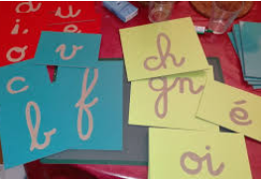 | Lettres et digrammes rugueux  Correspondance grapho-phonémique : il s'agit de donner aux enfants, en regroupement, en individuel et en petits groupes, les signes graphiques les plus fréquents pour chaque sons de la langue française (lettres de l'alphabet et digrammes ch, on, oi, an, ou, gn, in ; ainsi que le "é").
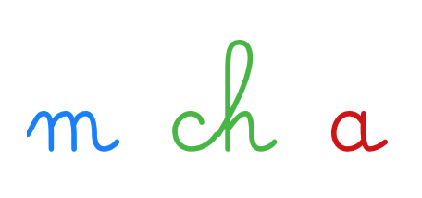 | Alphabet mobile (en deux exemplaires si possible)  À l'aide de lettres et de digrammes mobiles, les enfants composent des mots. Ils codent par une lettre ou un digramme le premier son d'un mot qu'ils choisissent, puis le deuxième son, puis le troisième, etc. Progressivement, ils se relisent et entrent dans la lecture de manière spontanée.
 | Messages écrits par l'enseignant  Pour automatiser le décodage, l'enseignant écrit individuellement, en petits groupes et en regroupement, des messages qu'il offre à un enfant. Selon le niveau de l'enfant, il s'agit d'un mot ou d'une phrase plus ou moins longue. S'il s'agit d'un mot, l'enfant devra aller chercher l'objet que le mot désigne ou expliquer ce dont il s'agit. S'il s'agit d'une phrase (souvent une action à effectuer), l'enfant devra la mettre en mouvement.
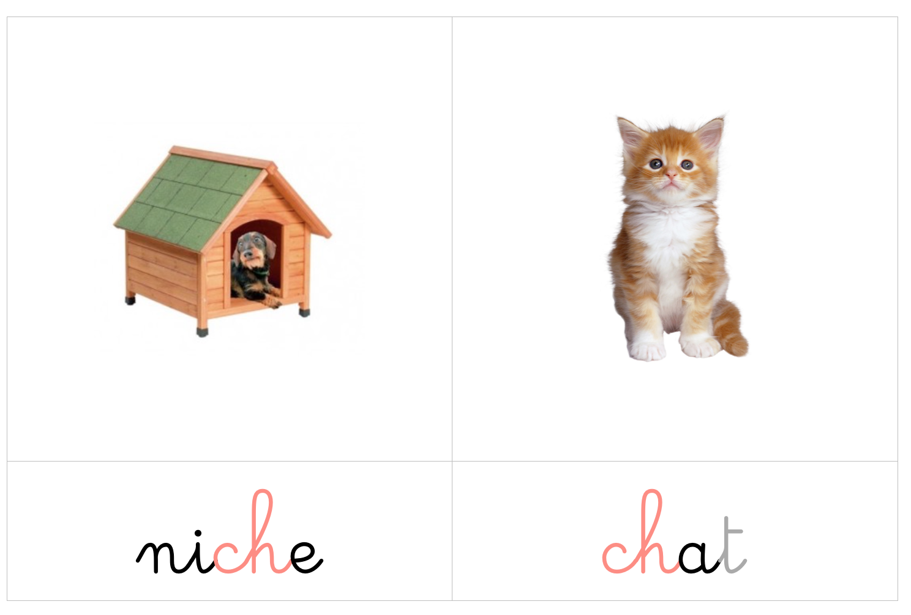 | 12 pochettes de lecture de mots  En soutien à la lecture de messages écrits par l'enseignant, 4 pochettes de mots phonétiques, et une pochette par digramme peuvent être proposées en autonomie. Les enfants associent une image à un ticket écrit.
 | Liste de mots à scotcher sur des objets  Toujours en soutien de l'automatisation du décodage, "à côté" des messages écrits individuels, l'enfant peut prendre des listes thématisées de mots (objets de la classe, animaux de la ferme, prénoms de la classe, solides géométriques, etc.), découper les mots et les scotcher sur les objets ou personnes qu'ils désignent.
 | Tickets d'actions à effectuer  Toujours en soutien de l'automatisation du décodage, "à côté" des messages écrits individuels, l'enfant peut lire des actions et les réaliser en autonomie.
Lire et comprendre des textes
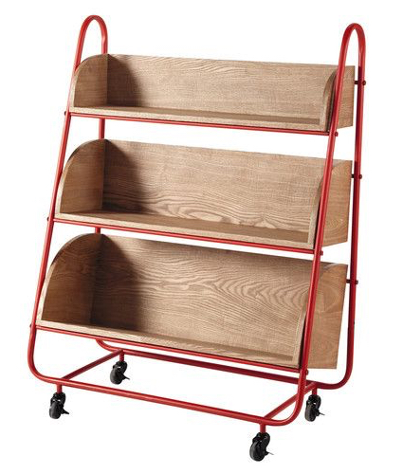 | Coin Bibliothèque esthétique, ordonné, attrayant, non surchargé.  Les enfants peuvent fréquenter cet espace autant que souhaité pour y lire des histoires et des textes seuls ou à plusieurs. L'enseignant veille à changer régulièrement l'offre de lecture et à animer ce coin essentiel par son enthousiasme. Les enfants peuvent emprunter un ou plusieurs livres pour les lire à la maison le soir.
 | Différents coins de la classe - Géographie, Histoire, Sciences, etc.  Ces différents coins proposent des types de textes et de documents (textes, tableaux, graphiques, schémas, diagrammes, images) affichés et/ou en accès libre. Ces textes et documents sont abordés en regroupement selon les événement de vie de la classe et de l'actualité, puis, sur les temps d'autonomie, les enfants approfondissent autant que souhaité, seuls ou à plusieurs, certains sujets et documents qui suscitent leur intérêt.
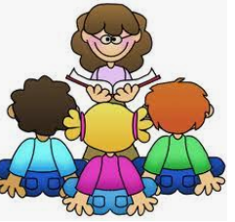 | Lectures offertes quotidiennes par l'enseignant, suivies d'échanges  À chaque début d'après-midi, l'enseignant lit un récit, une poésie, un album, un conte, un récit mythologique, un chapitre d'un livre, de la bibliothèque de classe. Les enfants écoutent et posent des questions si nécessaire. Un échange peut suivre cette lecture offerte.
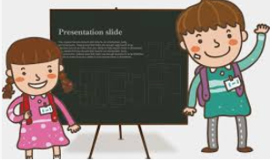 | Réaliser et présenter une conférence  Lorsque les enfants montrent un intérêt particulier pour un sujet, ils sont invités à faire une recherche et préparer un exposé pour partager avec leurs camarades ce qu'ils auront découvert. Ils travaillent, seuls ou à plusieurs, à partir de textes, de tableaux, de graphiques, de schémas, d'images. Les ordinateurs sont à leur disposition ainsi que la BCD.
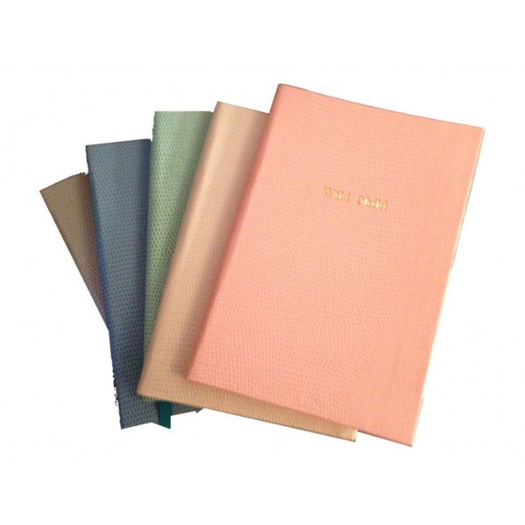 | Carnet de lecteur  Les enfants notent le nom des albums ou textes lus, ajoutent une illustration, une appréciation, un commentaire. Il s'agit d'un espace personnel libre. Lors du comité de lecture, chaque enfant dit où il en est dans la lecture des livres empruntés.
 | Comité de lecture  Une fois par semaine, un ou plusieurs enfants lisent un récit, une poésie, une saynète de théâtre, un album de la bibliothèque de classe, qu'ils se sont entraînés à lire pendant le temps de classe, seuls ou avec l'aide de l'adulte. Leurs camarades écoutent et posent des questions si nécessaire. Un échange peut suivre cette lecture offerte.
 | Le journal d'école  Une équipe journaliste est chargée chaque semaine de décider des articles à éditer. Les enfants sont donc amener à se documenter, lire les productions des enfants.
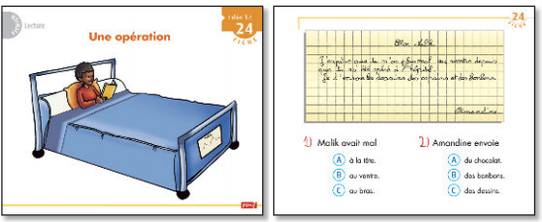 | Fichier de lecture PEMF  Ces fichiers ont pour objectif de développer un certain nombre d’attitudes vis-à-vis du message écrit en privilégiant la production de sens. Des fiches différentes permettent à l’élève de s’entraîner à plusieurs modes de lectures (lecture par anticipation, lecture sélective, …). Chaque fiche présente au recto, un titre, un dessin ; au verso, la découverte du sens d’un texte et un test d’évaluation. Dans les fiches de lecture sélective, une question au recto précède l’information du verso.
Lire à voix haute
Lectures lors des divers regroupements
Au quoi de neuf, lors des comités de lecture, les enfants peuvent proposer des lectures préparées.
Lectures aux petits
Les plus grands sont tuteurs d'un enfant de maternelle et leur lisent des histoires une fois par semaine.
Projets
Des projets de rencontres poétiques et théâtrales sont l'occasion de mettre en valeur la lecture à voix haute.

Écriture
Attendus de fin de cycle 2
- Copier ou transcrire, dans une écriture lisible, un texte d’une dizaine de lignes en respectant la ponctuation, l’orthographe et en soignant la présentation.
- Rédiger un texte d’environ une demi-page, cohérent, organisé, ponctué, pertinent par rapport à la visée et au destinataire.
- Améliorer une production, notamment l’orthographe, en tenant compte d’indications.
Copier ou transcrire, dans une écriture lisible, un texte d’une dizaine de lignes
 | Formes à dessins  Affinement de la maîtrise de la main et du poignet par le détourage minutieux de différentes formes géométriques. Des figures déjà réalisées avec plusieurs formes et plusieurs couleurs peuvent être proposées aux enfants pour qu'ils s'en inspirent ou tentent de les reproduire.
 | Mandalas à colorier  Affinement de la maîtrise de la main et du poignet par des coloriages minutieux.
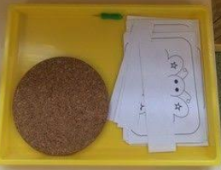 | Poinçonnage  Affinement de la maîtrise de la main et de la précision occulo-motrice par une activité de poinçonnage. En poinçonnant minutieusement le contours d'une forme, celle-ci se détache. Les enfants peuvent alors la coller dans leur Journal de bord.
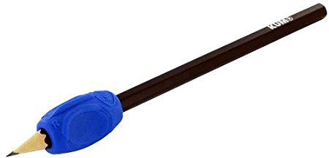 | Guide doigts  Aide pour les enfants ayant des difficultés à placer leurs doigts.
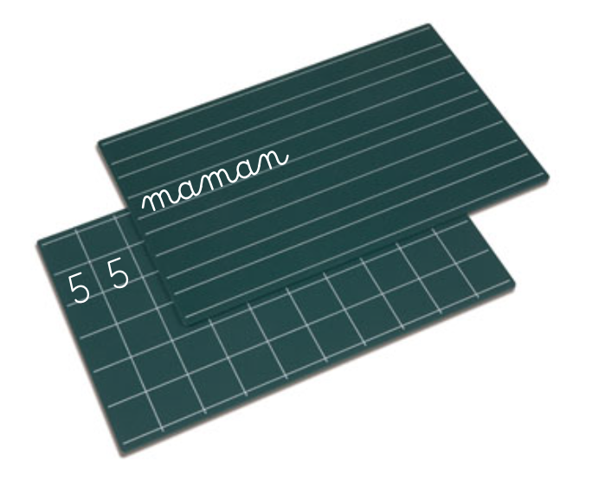 | Ardoise et craie  Pour s'entraîner à tracer des lettres ou réaliser des dictées de mots entre deux enfants, à l'aide de leur répertoire personnel : un enfant invite un autre à écrire un mot de son répertoire personnel, ils vérifient ensuite ensemble l'orthographe.
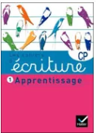 | Cahiers d'écriture  Copie de lettres sur des cahiers à interlignes de plus en plus étroits. L'enseignant trace une lettre et invite l'enfant à s'entraîner à la tracer. Progressivement, il trace de mots puis des phrases. Les enfants aiment également recopier des phrases, voire tout le texte, de certains albums ou poésie qu'ils apprécient particulièrement.  La progression de Danièle Dumont est intéressante à étudier.
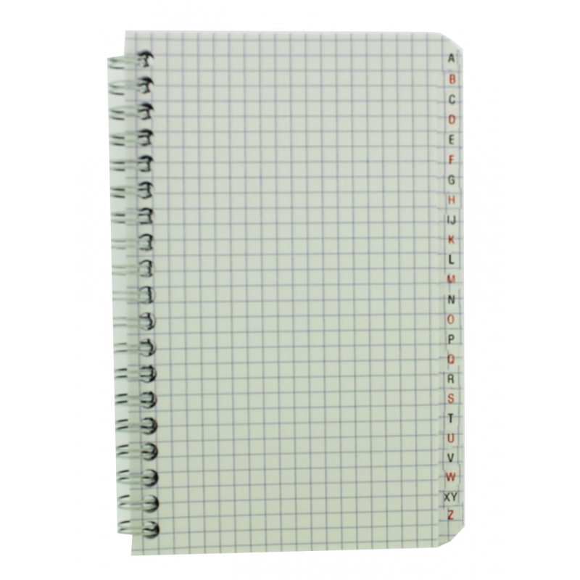 | Répertoire de mots (ou cahier de français)  Copie de mots que les enfants apprécient et dont ils souhaitent mémoriser l'orthographe. Les mots mal orthographiés dans les diverses productions écrites sont recopiées 3 fois et répertoriés dans leur carnet de mot.
 | Tableau mural  Seul ou avec l'aide de l'enseignant ou d'un camarade, les enfants s'entraînent à tracer des lettres sur un support vertical, affiché dans la classe et laissé à la disposition des enfants, tel qu'un tableau ligné. Il peut s'agir du tableau du regroupement sur lequel les enfants écrivent spontanément des messages à la classe et/ou écrivent la date du jour.
Rédiger un texte
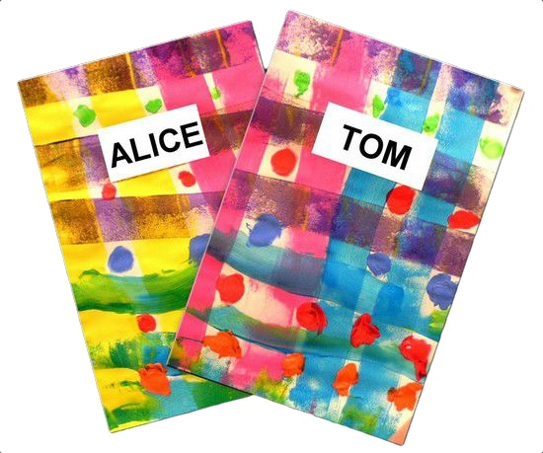 | Textes libres  Production de texte selon la démarche de Célestin Freinet, sur un Cahier d'écrivain ou tout autre support (feuilles libres, lettres, mini livres). Les enfants écrivent librement et spontanément sur leur Cahier d'écrivain. À leur demande, leurs textes peuvent être discutés et corrigés avec l'aide de l'enseignant ou d'un groupe d'enfants dans le cadre d'une séance de Secret des textes. Dans le cas où les enfants souhaiteraient afficher ou publier leur texte (mini-livres, recueil de la classe, affiches pour l'école, lettres, etc.), la correction et l'amélioration des textes sont obligatoires. Chaque fin de journée, quelques enfants ont la possibilité de lire leur texte à leurs camarades. Ces partages sont incontournables, ils nourrissent l'envie d'écrire et la qualité des textes de tout le groupe classe, et donnent tout son sens à l'activité du Texte libre.  Notons bien que le Texte libre est un moyen d'expression donné à l'enfant : il est important qu'il ne devienne pas prétexte pour un travail orthographique sous peine de couper l'enthousiasme de l'enfant pour l'écriture libre.
Réaliser et présenter une conférence
Lorsque les enfants montrent un intérêt particulier pour un sujet, ils sont invités à faire une recherche et préparer un exposé pour partager avec leurs camarades ce qu'ils auront découvert. Ils travaillent, seuls ou à plusieurs, à partir de textes, de tableaux, de graphiques, de schémas, d'images. Lorsqu'ils ont terminé, il programme leur conférence au quoi de neuf.
Améliorer une production
Le Secret des textes (amélioration de texte)
Analyse d'un texte, écrit et proposé par un enfant souhaitant l'aide du groupe pour améliorer sa production. Si le texte est relativement court, il est recopié au tableau par l'enseignant ; s'il est long, il est imprimé et distribué aux enfants ou directement travaillé sur ordinateur. Dans un cas comme dans l'autre, avant de soumettre ce texte au groupe, l'enseignant corrige les erreurs d'orthographe lui-même : l'objectif du Secret des textes est de travailler la Grammaire de texte et non la Grammaire de phrase. Les enfants font diverses propositions pour améliorer les difficultés rencontrées fréquemment dans les textes : telles que des améliorations syntaxiques, chronologiques, logiques, stylistiques ; concordance des temps, ponctuation, propositions de substituts (pronoms pour éviter les répétitions de sujets par exemple). L'enseignant anime ces échanges en incitant les enfants à expliciter la raison de leurs propositions "Pourquoi suggères-tu de placer "donc" à cet endroit du texte ?" et à suggérer des améliorations : "Tu dis que l'on ne comprend pas de qui parle l'auteur, que suggères-tu ?" L'auteur du texte reste maître de sa production, il accepte ou non les propositions qui lui sont faites. Le texte amélioré est imprimé par l'enseignant et distribué aux enfants qui peuvent le coller dans leur Cahier mémo (cahier où les enfants notent les "leçons" de conjugaison, d'orthographe ou autres) en guise d'aide pour leurs prochains écrits ou tout autre cahier.

Le Secret des textes concerne la Grammaire de texte : c'est un temps dynamique, régulier (deux à trois fois par semaine en fin de Cycle 2, quotidiennement en Cycle 3), relativement court (15/20 min), en petit groupe, où sont manipulées, décortiquées et mises à jour les règles implicites d'un texte agréable et compréhensible. Cette activité s'inspire de la pratique d'amélioration de texte proposée par Célestin Freinet.

Étude de la langue
Grammaire, orthographe, lexique.

Attendus de fin de cycle 2
- Orthographier les mots les plus fréquents (notamment en situation scolaire) et les mots invariables mémorisés.
- Raisonner pour réaliser les accords dans le groupe nominal d’une part (déterminant, nom, adjectif), entre le verbe et son sujet d’autre part (cas simples : sujet placé avant le verbe et proche de lui ; sujet composé d’un groupe nominal comportant au plus un adjectif).
- Utiliser ses connaissances sur la langue pour mieux s’exprimer à l’oral, pour mieux comprendre des mots et des textes, pour améliorer des textes écrits.
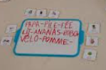 | Dictée de mots entre enfants à partir de livrets ou pochettes thématiques  Dictées de mots fréquents entre deux enfants sur une ardoise : jours, mois, couleurs, nombres, mots invariables, graphèmes homophones (tels que f/ph), disposés dans des livrets à leur disposition.
Répertoire personnel de mots (fin cycle 2) ou répertoire collectif (début cycle 2)
Copie de mots que les enfants apprécient et dont ils souhaitent mémoriser l'orthographe. Les mots mal orthographiés dans les diverses productions écrites sont recopiées 3 fois et répertoriés dans leur carnet de mot.
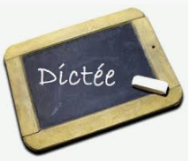 | Dictée de mots entre enfants à partir du répertoire personnel ou du répertoire collectif  Dictées de mots entre deux enfants, à l'aide de leur répertoire personnel, sur une ardoise ou au tableau : un enfant invite un autre à écrire un mot de son répertoire personnel, ils vérifient ensuite ensemble l'orthographe.
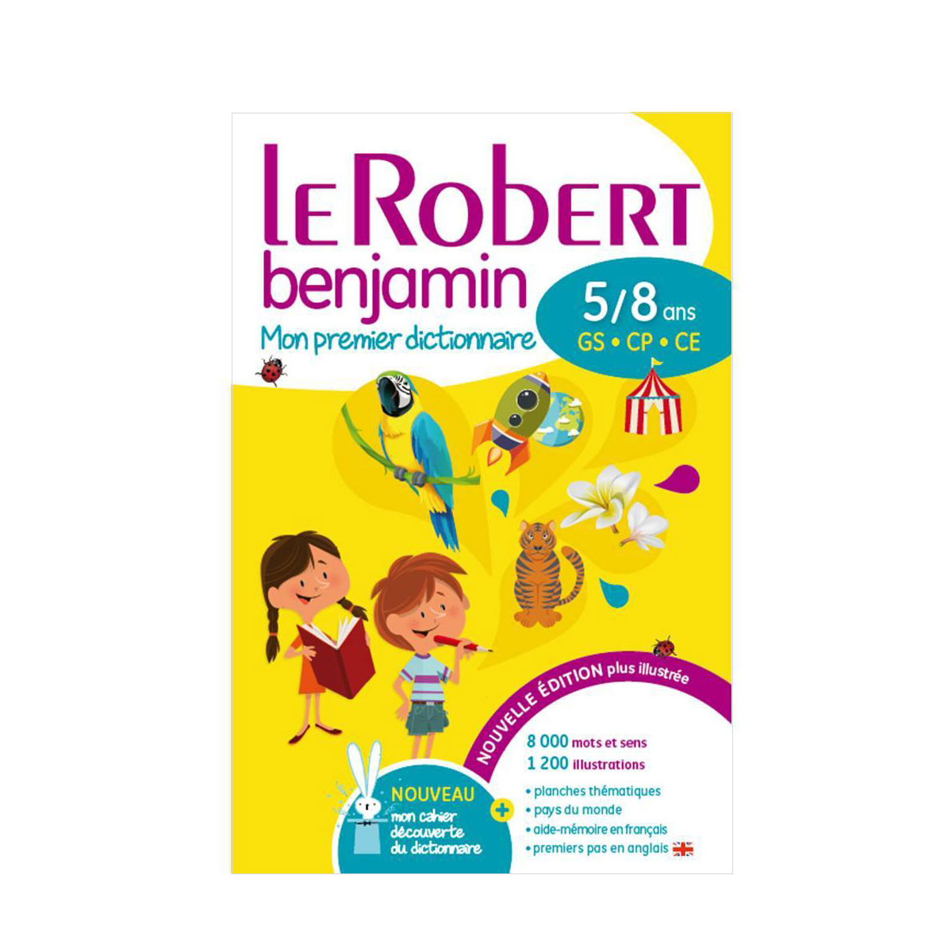 | Rechercher un mot dans le dictionnaire  Lorsqu'ils en ont besoin, lors de l'écriture de Textes libres ou lors de séances en petits groupes de Grammaire de phrase (Secret des mots) ou de Grammaire de texte (Secret des textes), les enfants recherchent un mot dans le dictionnaire pour connaître sa définition ou son orthographe.
Raisonner pour réaliser les accords sujet-verbe et dans un groupe nominal
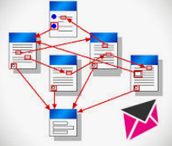 | Le Secret des mots  Analyse d'un mot ou d'un court énoncé, issu du quoi de neuf. Un enfant écrit au tableau le mot ou la phrase que lui dictent ses camarades. Des débats grammaticaux et orthographiques s'ensuivent. L'enseignant anime ces échanges en incitant les enfants à expliciter les règles et à formuler des analogies ("J'étais"se termine comme "J'allais"). Il invite également les enfants à réaliser des Collections de mots & des Chasses aux mots qu'il écrit au tableau sous la dictée des enfants : nous appelons Collection de mots une liste de mots ou de groupes de mots, que les enfants réalisent ensemble, présentant une analogie (de conjugaison, orthographique, morphologique, grammaticale, etc.) ; nous appelons Chasse aux mots, une Collection de mots plus active où les enfants se lèvent et vont chercher les mots dans tous types de support écrits de la classe. La Chasse aux mots invite les enfants à garder ensuite une vigilance aux mots dans les supports écrits de la classe.  Progressivement et en fonction des besoins individuels, les enfants peuvent recopier eux-mêmes dans leur cahier mémo le compte rendu de la séance écrite au tableau par l'enseignant.  Le Secret des mots concerne la Grammaire de phrase : c'est un temps dynamique, quotidien, relativement court (15/20 min), en petit groupe, où sont explicitées les règles grammaticales et orthographiques, et où le bagage lexical des enfants est également enrichi. Cette activité s'inspire de la Grammaire en quatre pages de Célestin Freinet.
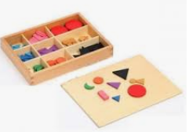 | Symboles de grammaire  Lors des séances de Secret des mots, les symboles de grammaire du Dr Montessori peuvent être utilisés pour mettre en valeur la nature des mots (déterminant, nom, adjectif, verbe, adverbe) et faciliter les accords sujet-verbe et dans le groupe nominal
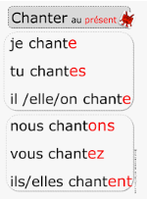 | Verbes de référence  Apprendre les verbes de référence suivants à l'imparfait, au présent et au futur : être, avoir, faire, aller, dire, venir, devoir, pouvoir, voir, vouloir, prendre et un verbe en "er".
 | Jeux divers  Divers jeux de cartes ou de société sont à disposition des enfants. Ils s'entraînent à 2 ou plus lors des temps d'autonomie.
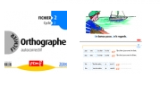 | Fichiers orthographe PEMF cycle 2  Le fichier CE1 a pour but d'habituer l'enfant à utiliser les signes qui aident à la compréhension d'un texte écrit (majuscules, ponctuations...), de fixer certaines marques signifiantes (nombre, genre), de faire acquérir certaines formes verbales courantes et de fixer l'orthographe de mots ou expressions par des exercices basés sur les analogies. Le fichier CE2 approfondit les notions abordées en CE1 et développe les notions nouvelles : apostrophes, accords de l’adjectif, démonstratifs, participes passés, etc.

